Развитие связной речи детей с ТНР. Рекомендации родителям.
Подготовила Сорокина М.С.
Одним из самых трудных видов речевой деятельности для детей с ТНР является составление рассказов по картине и серии сюжетных картинок.
Опыт показывает, что многие дети затрудняются в установлении связей, поэтому допускают содержательные и смысловые ошибки в рассказах; при рассказывании всегда требуют помощи взрослого; повторяют рассказы сверстников; словарный запас их беден.
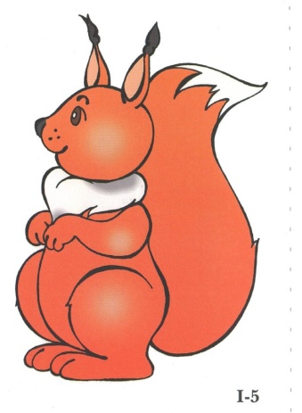
Как же сделать так, чтобы ребёнок самостоятельно придумывал рассказы, не повторяя творчество других детей; имея достаточный словарный запас?
Необходимо чаще давать детям задания, в которых они могут проявлять речевое творчество!
1) Составление описательного рассказа по предметной картине;
Описание предметных картин — это связное последовательное описание изображенных на картине предметов или животных, их качеств, свойств, действий образа жизни.

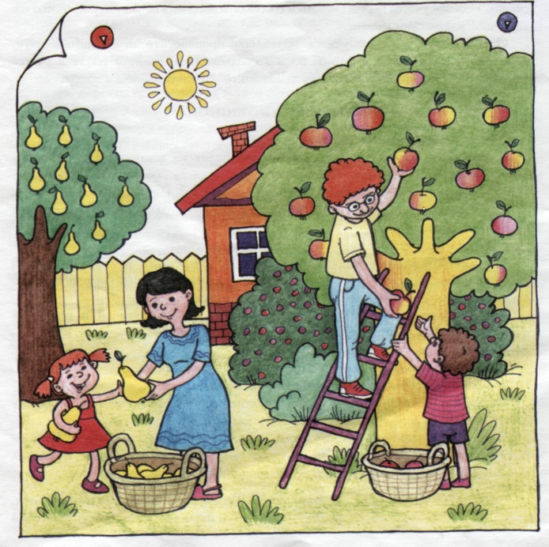
2) Составление описательного рассказа по сюжетной картине;
Описание сюжетной картины — это описание изображенной на картине ситуации, не выходящей за пределы содержания картины. Чаще всего это высказывание типа контаминации (дается и описание, и сюжет).
3) Придумывание повествовательного рассказа по сюжетной картине;
Повествовательный рассказ по сюжетной картине (условное название), по определению К. Д. Ушинского, «рассказ, последовательный во времени». Ребенок придумывает начало и конец к изображенному на картине эпизоду. От него требуется не только осмыслить содержание картины и передать его в слове, но и с помощью воображения создать предшествующие и последующие события.
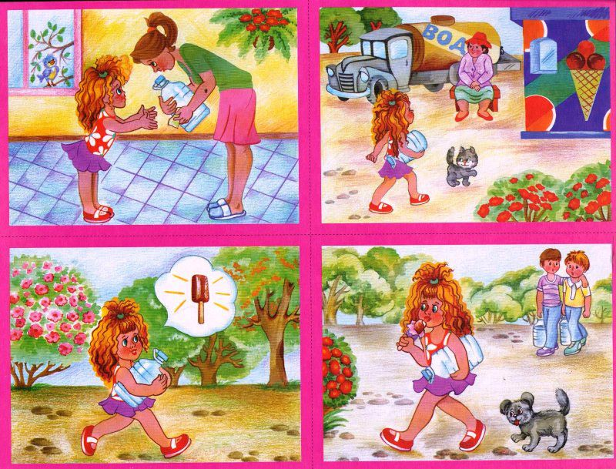
4) Составление рассказа по последовательной сюжетной серии картинок;
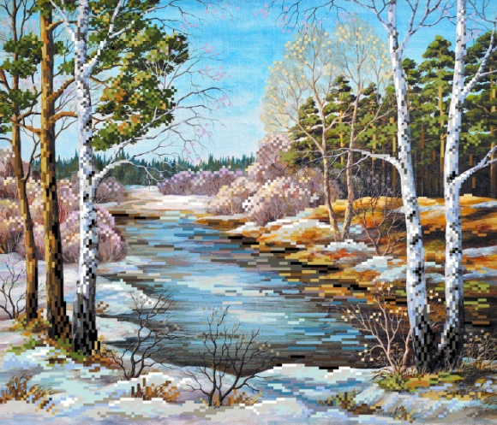
Рассказ по последовательной сюжетной серии картин. По существу ребенок рассказывает о содержании каждой сюжетной картинки из серии, связывая их в один рассказ. Дети учатся рассказывать в определенной последовательности, логически связывая одно событие с другим, овладевают структурой повествования, в котором есть начало, середина, конец.
5) Составление описательного рассказа по пейзажной картине и натюрморту.
Описание пейзажной картины и натюрморта, навеянное настроением, часто включает элементы повествования.

Принцип составления рассказа по любой картине должен основываться на достаточно богатом словарном запасе, знаниях об окружающей действительности.
Детям нужно рассказать, что у рассказа есть начало, середина и конец и эти части «дружат» между собой;
Картины и серии картин можно условно разделить на три вида:
- действие происходит вне помещения;
Начинаться рассказ может со слов: как-то раз…, однажды…, был… Далее следует ответить на вопрос: когда? (время года и название части суток); если событие происходит: осенью, день (утро, вечер) – осенний, хмурый, пасмурный, солнечный, теплый, холодный, дождливый, ветреный, ясный; зимой день (утро, вечер) – зимний, морозный, холодный, ясный, снежный; весной день (утро, вечер) – весенний, ясный, солнечный, теплый; летом день (утро, вечер) – жаркий, теплый, летний, ясный. Варианты начала могут быть разные: «Однажды летним, жарким днем… Как-то раз зимним утром… Был теплый осенний вечер…» Следующая группа вопросов: кто что задумал (решил)? где (куда)? Придумать имя герою, обозначить место действия, цель. Например: «Петя вышел с машинкою во двор… Дети пошли в лес за грибами…». Середина рассказа – описание непосредственных событий, происшедших с героем (героями). Вопрос: «А что случилось?» (Устанавливаются причинно-следственные связи). Конец – результат действия, оценка поступков героев, высказывание отношения к герою. Взрослый может предложить продолжить рассказ – что могло быть дальше.
- действие происходит в помещении;
Начало. Отвечаем на вопросы: когда? где? кто что задумал (решил)? Время года опускается, остается название части суток. Когда? – используем выражения: однажды утром, днем, вечером, после завтрака, обеда, прогулки, сна… Где? – дома, в саду, в группе… Кто (дается имя) что решил, предложил, задумал. Середина и конец. Остаются такими же, как и в работе с первым видом картин.
- пейзажные, без действующих лиц.
Это картины типа «Ранняя осень», «Поздняя осень», «Зима». Начало. Название картины, имя автора, определение времени года. Пришла… наступила… (по картине И. Левитана). Середина. Последовательно, сверху вниз (от состояния неба и солнца, заканчиваем тем, что на земле), учитывая передний и задний план, нужно дать описание признаков данного времени года. Очень полезно во время рассматривания использовать: - произведения поэтов и писателей, где говорится о временах года, обращать внимание детей, как автор говорит о небе, снеге, солнышке, других объектах природы, и постараться использовать эти слова в рассказе; - опыт наблюдений за природой на прогулках. Все это способствует накоплению и обогащению активного словаря ребенка, облегчает процесс составления рассказа. Конец. Передача настроения автора и ребенка. Вопросы: «Какое настроение у тебя, когда ты смотришь на эту картину? Почему?» Нельзя забывать об употреблении слов с уменьшительно-ласкательным значением (травка, березка, солнышко, ручеек), слов с противоположным значением ( далеко-близко, высоко-низко, толстый-тонкий, широкий-узкий).

